Муниципальное автономное дошкольное образовательное учреждение детский сад № 25 «Малыш»

**Конспект занятия**

**по экспериментированию**

**«СВОЙСТВА СНЕГА И ЛЬДА»**

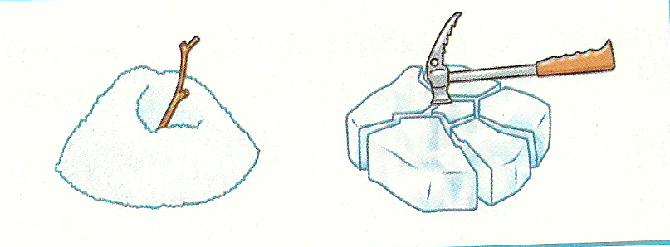

Подготовила воспитатель Дедовская С.Я.

ГО Карпинск, 2021 год

**Конспект занятия по экспериментированию в средней группе «Свойства снега и льда»**

**Цель:**

Расширить представления детей о физических свойствах снега и льда. Научить решать познавательные задачи и делать выводы. Развивать познавательный интерес к окружающему в процессе экспериментирования.

**Задачи:**

1.Учить детей анализировать, делать выводы в процессе экспериментирования.

2. Развивать мышление, интерес к зимним явлениям природы.

3. Вызвать радость от открытий, полученных в результате опытов.

4. Поддержание у детей инициативности, сообразительности, самостоятельности.

**Ход занятия:**

- Ребята, сегодня нам на почту детского сада пришло письмо от Снежной Королевы. Она живет в Снежном королевстве, в этом королевстве много снега и льда, Снежная Королева видит вокруг снег и лёд, но ничего о них не знает, так как у неё нет книг и она не читает. Давайте проведём опыты со снегом и льдом и расскажем Снежной Королеве каким бывает снег и лёд!

**Загадки:**

* Снег на полях, лёд на водах,

Вьюга гуляет. Когда это бывает? *(Зима)*

* Схватил за щеки, кончик носа,

Раскрасил окна все без спросу.

Но кто же это? Вот вопрос!

Все это делает… *(Мороз)*

* Странная звездочка с неба упала,

Мне на ладошку легла - и пропала. (*Снежинка)*

* На всех садится,

Никого не боится. *(Снег)*

- Молодцы! Лихо справились с загадками. Ну что же, приступим к нашему исследованию.

- Я вижу - у нас тоже в группе есть снег? (дети с утра ставят мисочку со снегом). Но оказывается там вода, а где же снег? (ответы детей).

Исследование талой воды. Выясняется, что она не имеет запаха, бесцветна и прозрачна и содержит частички мусора.

**Исследования и опыты со снегом и льдом.**

**Дети поочередно проводят эксперименты со снегом и со льдом**.

**Опыт №1. «Определение цвета, запаха, температуры»**

-Какого цвета снег? (белый) – Без запаха. Холодный

-Какого цвета лед? (бесцветный) – Без запаха. Холодный

Если дети называют: белый, голубой, серый, показывать им эти цвета и сравнивать их со льдом.

**Опыт №2. «Определение прозрачности».**

Теперь положите под кусок льда и комочек снега цветную картинку. Давайте сравним, где видно картинку, а где – нет. (Под снегом не видно. Значит снег непрозрачный, а лёд прозрачный.

**Опыт №3. «Определение прочности».**

Взять горсть снега и высыпать ее. Как можно назвать это свойство снега? (Сыпучий).

А лед? Я случайно уронила лед, что с ним случилось? (Он раскололся, он хрупкий).

**Опыт №4. «Тонет, не тонет».**

- Ребята, а как вы думаете, тонет ли снег, лёд? (Дети высказывают свои предположения). А мы сейчас проверим, положив комочек снега в стаканчик с водой, кусочек льда в другой стаканчик. Вывод: лёд и снег не тонут.

***Физкультминутка***

***Мы зимой в снежки играем, мы играем.*** *(имитация лепки снежков)*

***По сугробам мы шагаем, мы шагаем.*** *(шагаем, высоко поднимая колени)*

***И на лыжах мы бежим, мы бежим.*** *(пружинистые движения на месте, широкие взмахи руками, руки согнуты в локтях)*

***На коньках по льду скользим, мы скользим.*** *(плавные пружинистые движения руки согнуты в локтях)*

***И Снегурочку лепим мы, лепим мы . (****соответствующие движения)*

***Гостью-зиму любим мы, любим мы.*** *(развести руки в поклоне и поставить на пояс)*

**Опыт №5. «Воздействие температуры».**

- Давайте посмотрим на снег и лёд, которые были в стаканах. Что с ними случилось пока мы играли? (Они растаяли). Правильно, под действием тепла снег и лёд превратились в воду. Значит, снег и лёд образуются из воды под действием мороза (низкой температуры воздуха).

**Игра-эксперимент «Освобождение бусин из ледяного плена»:**

Сказочная героиня спешила в гости и зацепилась бусами за ветку дерева, нитка порвалась, бусины рассыпались и покрылись слоем льда. Перед ребятами ставится задача — помочь героине, высвободив бусинки изо льда. Дети выбирают способы растапливания ледяных кубиков (теплом пальцем и ладоней, дыханием, около батареи, в горячей воде, на солнечном подоконнике), тем самым узнают о способах нагревания и передачи тепла.

**Выводы (словесная игра «Снег какой?, лед какой?»)**

- Ребята, давайте теперь поиграем со снежинкой. К кому снежинка на ладошку упадет, тот скажет снег какой?... лед какой?...

(Снег – белый, непрозрачный, рыхлый, сыпучий, под действием тепла превращается в воду…Лед – это замерзшая вода. Бесцветный, прозрачный, хрупкий, под действием тепла превращается в воду...)

**Увлекательный эксперимент «Вулкан из снега»**

На подносе или другой плоской поверхности лепится из снега небольшая горка, на её верхушке делаем углубление и туда вставляем небольшой стаканчик, который облепляем снегом, чтобы его не было видно (это «кратер» будущего вулкана). Насыпаем в этот стаканчик 2 ч. ложки соды и 2 ч. ложки лимонной кислоты, перемешиваем. Готовим жидкость для химической реакции: в ёмкость наливаем воду, немного жидкого мыла и красной гуаши, всё взбалтываем. Выливаем маленькими порциями жидкость в стаканчик («кратер»). Начинается химическая реакция взаимодействия щелочи и кислоты. Выливается «лава» из нашего «вулкана»!

